**Q**2

(a)

User 1

Query:

db.person1Steps.aggregate([

  {

    $addFields: {

      monthJuly: { $month: { $toDate: '$dateTime' } },

    },

  },

  {

    $match: { monthJuly: 7 },

  },

  {

    $group: {

      _id: null,

      stepsCount: { $sum: 1 },

    },

  },

  {

    $project: {

      _id: 0,

      month: 'July',

      stepsCount: 1,

    },

  },

]);

Result:

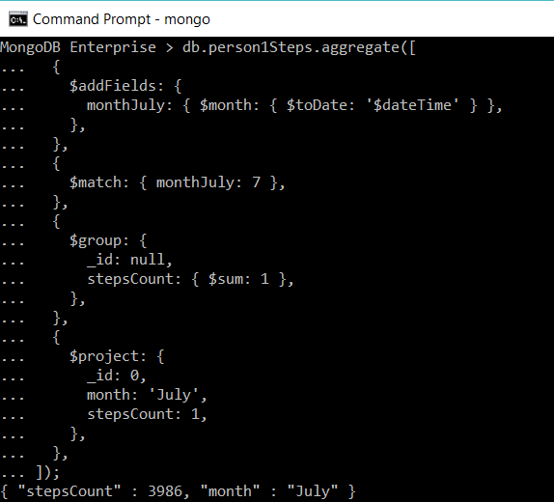

User 2

Query:

db.person2Steps.aggregate([

  {

    $addFields: {

      monthJuly: { $month: { $toDate: '$dateTime' } },

    },

  },

  {

    $match: { monthJuly: 7 },

  },

  {

    $group: {

      _id: null,

      stepsCount: { $sum: 1 },

    },

  },

  {

    $project: {

      _id: 0,

      month: 'July',

      stepsCount: 1,

    },

  },

]);

Result:

